МДОУ «Детский сад №117»
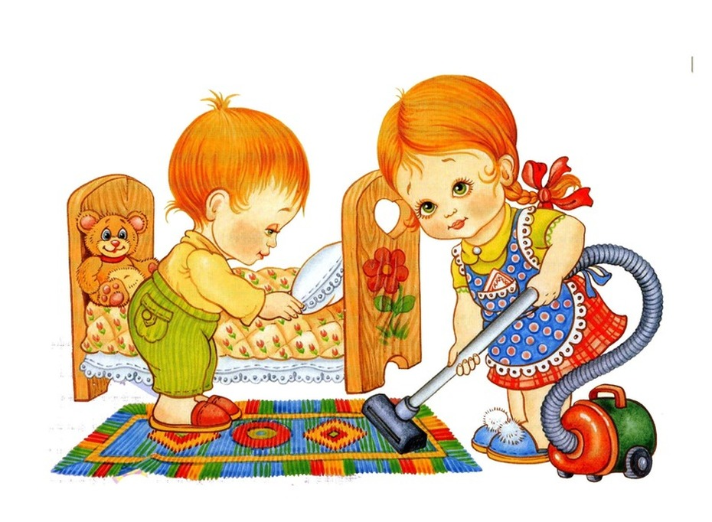
Конспект
организованной образовательной деятельности
( образовательная область социально-коммуникативное развитие)
Тема: «Моя семья»
(старшая группа)

Подготовила воспитатель: Мальгина Е.Н.

Саранск, 2019 г.
Цель: Показать значение семьи в жизни человека; закрепить у детей представление о семье как о людях, которые живут вместе, любят друг друга, заботятся друг о друге.
Задачи:
- Учить детей определять и находить родственные связи.
- Воспитывать чувство семейной сплоченности на основе представлений о семье, ее составе и взаимоотношениях.
- Прививать потребность радовать близких людей добрыми делами и заботливым отношением.
- Расширять и активизировать словарь по теме «Семья».
- Развивать координацию речи с движением;
- Развивать у детей коммуникативные умения;
- Развивать слуховое и зрительное восприятие, память, мышление;
- Воспитывать культуру общения, доброжелательность, взаимопонимание, любовь и уважение ко всем членам семьи.
- Развивать умение рассуждать, сопоставлять, делать выводы.
- Воспитывать чувство самоуважения и уважения к другим людям.
- Развивать двигательную активность.

Предварительная работа: Закрепление знания фамилии, имени, отчества и профессии родителей. Наблюдение и запоминание, какие обязанности, какую работу выполняют дома члены семьи.
Демонстрационный материал: Компьютерная презентация; иллюстрации по теме: «Моя семья».
Методы и приемы:
-словесные: вопросно-ответная беседа;
- наглядные: демонстрация наглядного материала;
- игровые: дидактические игры.
Интеграция образовательных областей: «Речевое развитие», «Познавательное развитие», «Физическое развитие».

Ход занятия.
Воспитатель зачитывает стихотворение и предлагает детям определить тему занятия.
Семья – это счастье, любовь и удача,
Семья – это летом поездки на дачу.
Семья – это праздник, семейные даты,
Подарки, покупки, приятные траты.
Рождение детей, первый шаг, первый лепет,
Мечты о хорошем, волнение и трепет.
Семья – это труд, друг о друге забота,
Семья – это много домашней работы.
Семья – это важно!
Семья – это сложно!
Но счастливо жить одному невозможно!
Всегда будьте вместе, любовь берегите,
Обиды и ссоры подальше гоните,
Хочу, чтоб про вас говорили друзья:
Какая хорошая эта семья!
Воспитатель: - Сегодня мы с вами поговорим о самом главном, что есть на земле - о семье. Что такое семья и зачем человеку нужна семья. Но сначала я предлагаю вам подумать и ответить на вопрос: «Что есть у всех людей, но у каждого человека своё?»
Дети: Имя.
Воспитатель: Чем отличаются люди из разных семей?
Дети: Фамилией.
Воспитатель: Ребята, кто сможет представиться?
Дети: Меня зовут, моя фамилия….
Воспитатель: Ребята, а вы знаете, как называют людей, живущих в одном доме, квартире?
Дети: Семья.
Воспитатель: Ребята, каких родственников объединяет семья? С кем вы живете? (Ответы детей.)
Воспитатель: Семья объединяет родных: родителей, детей, дедушек, бабушек, братьев, сестёр. Это наши родственники, родня.
Сейчас я буду загадывать вам загадки, а вы их отгадывать. Слушайте внимательно.
1. Кто милее всех на свете?.
Кого любят очень дети?
На вопрос отвечу прямо:
— Всех милее наша. (мама)
2. Кто же трудную работу
Может делать по субботам? —
С топором, пилой, лопатой.
Строит, трудится наш. (папа)
3. Кто любить не устает,
Пироги для нас печет,
Вкусные оладушки?
Это наша. (бабушка)
4. Он трудился не от скуки,
У него в мозолях руки,
А теперь он стар и сед
— Мой родной, любимый. (дед)
5. Кто веселый карапузик
— Шустро ползает на пузе?
Удивительный мальчишка
— Это младший мой. (братишка)
6. Кто любит и меня, и братца,
Но больше любит наряжаться? —
Очень модная девчонка
—Моя старшая. (сестренка)

Физкультминутка «Дружно маме помогаем»
Дружно маме помогаем – пыль повсюду вытираем.
Мы белье теперь стираем, полощем, отжимаем.
Подметаем все кругом и бегом за молоком.
Маму вечером встречаем, двери настежь открываем,
Маму крепко обнимаем.
(Подражательные движения по тексту.)

Д/и «Радость и печаль»
Воспитатель: - Я буду называть поступки. Если вы считаете, что этот поступок огорчит маму, поднимайте тучку, если порадует - солнышко.
- Нарисовали красивую картину;
- Подрались с другом;
- Съели кашу;
- Убрали игрушки на место;
- Порвали книгу;
- Разбили чашку;
- На прогулке замарали куртку;
- Отыскали потерянные бабушкой очки;
- Помогли маме с уборкой и т.д…
Воспитатель: А сейчас мы с вами поиграем в игру «Моя семья» (дети передают друг другу мяч, подбирая слова, которые характеризуют семью)
(родная, дружная, счастливая, трудолюбивая, хозяйственная, спортивная, культурная, крепкая, жизнерадостная, гостеприимная, здоровая, большая веселая, заботливая, добрая)
Д/И «Обязанности членов семьи».
- У каждого члена семьи есть свои обязанности.
- Давайте вспомним, что обычно в семье делает мама, папа и т.д.?
Воспитатель: - Все члены семьи связаны друг с другом родственными отношениями. Сейчас мы проверим, знаете ли, вы кто в семье кому и кем доводится.
Д/И « Кто ты мне?»
– Если я тебе мама, кто ты мне (сын, дочь).
– Если я тебе дедушка – ты мне (внучка, внук).
– Если я тебе тётя – ты мне (племянник, племянница).
– Если я тебе сестра – ты мне (брат, сестра) и.т.д.
Воспитатель: - Молодцы, хорошо вы разбираетесь в родственных отношениях.
Чтение и обсуждение пословиц и поговорок о семье.
Свой дом - самое лучшее место.
Кто живет ладно, у того все складно.
Вся семья вместе, так и душа на месте.
Кто родителей почитает, тот вовеки не погибает.
Семья сильна, когда над ней крыша одна.
В хорошей семье, хорошие дети растут.
Родители трудолюбивы – дети не ленивы!
Своей семьи и создается общая картина.
Итог занятия:
Воспитатель: - Как хорошо, ребята, что у вас всех есть семьи! Вы – самые счастливые дети на свете, потому, что в ваших семьях любят друг друга и дружно живут вместе.

Литература:
- Дыбина О. В. Ознакомление с предметным и социальным окружением. Старшая группа.
- Голицина Н. С. Конспекты комплексно – тематических занятий. Старшая группа.
- Игры для развития мелкой моторики рук с использованием нестандартного оборудования. – Автор-сост. О. А. Зажигина.

